ALGORITMO PARA EL CÁLCULO DE ÁREAS Y VOLÚMENES

RICADOR RESTREPO CORREA

MIGUEL ANGEL RUIZ OSPINA

ANALISIS Y DESARROLLO DE SOFTWARE(3186643)

TUTOR: LUIS EDUARDO MUÑOZ

SERVICIO NACIONAL DE APRENDIZAJE SENA
CENTRO DECOMERCIO Y SERVICIOS
COLOMBIA
2025

INTRODUCCIÓN

En la geometría es muy importante aprender a calcular áreas, perímetro y volúmenes, ya que esto nos sirve para resolver distintos problemas,no solo en la vida diaria sino también en cualquier área donde se necesite resolver. Con esta evidencia lo que buscamos es aplicar estos conceptos de geométrica con la ayuda de herramientas tecnológicas , para poder crear un algoritmo que nos haga estos cálculos de manera mas fácil, rápida y automática.

PROBLEMA PLANTEADO

Muchas veces nos toca calcular el área, perímetro o volumen de figuras geométricas para hacer tareas o resolver cosas de la vida real, como medir un lote, diseñar algo o saber cuánto espacio ocupa un objeto. Hacer estos cálculos a mano puede ser demorado y, si no se tienen claras las fórmulas o los pasos, uno se puede equivocar fácil. En esta evidencia la idea es crear un algoritmo que haga estos cálculos de forma automática, rápida y segura, aprovechando herramientas tecnológicas. El algoritmo debe poder recibir la información que se le pidan y dar un resultado según con la figura que estemos trabajando.

SOLUCIÓN AL PROBLEMA PLANTEADO

Para resolver este problema, según la evidencia a realizar, se nos pide hacer un algoritmo en Excel donde se nos calcule automáticamente el área, perímetro o volumen (entre otras funciones) de varias figuras geométricas, tanto planas como sólidas. La idea es que sea una herramienta que nos ayude a aprender y a usar estos conceptos matemáticos en situaciones reales y para el proceso de aprendizaje en el cual estamos. El funcionamiento es sencillo: uno elige la figura que necesita (por ejemplo, cuadrado, triángulo, círculo, cilindro, cono, etc), mete las medidas que le piden (como base, altura, lado, radio, entre otras) y Excel, con fórmulas que ya están listas, hace el cálculo al instante.

PREGUNTA: SI TUVIERA UN SÓLIDO IRREGULAR, ¿QUÉ MÉTODO UTILIZARÍA PARA CALCULAR EL VOLUMEN?

Respuesta: Investigando un poco y leyendo sobre geometría decidimos usar el método de modelado y división donde puedo utilizar formulas matemáticas para poner a prueba mis conocimientos y también porque así puedo partir el sólido irregular en figuras más simples, como cubos, prismas o cilindros, y calcular cada volumen por separado. Después solo los sumo y ya tengo una aproximación del volumen total. Se utilizo las formulas para hallar el volumen de cada bola de helado luego se sumo el resultado 3 veces ya que son 3 bolas de helado y luego se saco el volumen del cono utilizando su formula y por ultimo se sumo ambos resultados y con ese hallamos el volumen total del solido irregular. Aqui mostramos las formulas utilizadas y se dejo el desarrollo de la actividad en una hoja de Excel.

Formula del volumen de las bolas : V = (4/3) * π * r³
Formula del volumen del cono V = (1/3) * π * r² * h
Luego se sumo el resultado de ambas partes y se obtuvo el volumen total del solido irregular.

INFORMACIÓN RECOLECTADA: FIGURAS Y FÓRMULAS

FIGURAS PLANAS: son figuras que tienen solo largo y ancho. No tienen volumen.

Figura | Descripción | Área (A) | Perímetro (P)
Cuadrado | 4 lados iguales | A = lado × lado | P = 4 × lado
Rectángulo | Lados opuestos iguales | A = base × altura | P = 2 × (base + altura)
Triángulo | 3 lados | A = (base × altura) ÷ 2 | P = lado1 + lado2 + lado3
Círculo | Curva cerrada con radio | A = π × radio² | P = 2 × π × radio
Rombo | Todos los lados iguales, forma de diamante | A = (D × d) ÷ 2 | P = 4 × lado
Trapecio | Tiene dos bases paralelas | A = (B + b) × altura ÷ 2 | P = suma de los 4 lados
Romboide | Lados opuestos iguales e inclinados | A = base × altura | P = 2 × (base + lado)
Pentágono | 5 lados iguales (regular) | A = (Perímetro × apotema) ÷ 2 | P = 5 × lado
Hexágono | 6 lados iguales (regular) | A = (3 × lado² × √3) ÷ 2 | P = 6 × lado
Heptágono | 7 lados iguales (regular) | A = (7 × lado²) ÷ (4 × tan(π/7)) | P = 7 × lado
Octágono | 8 lados iguales (regular) | A = 2 × (1 + √2) × lado² | P = 8 × lado

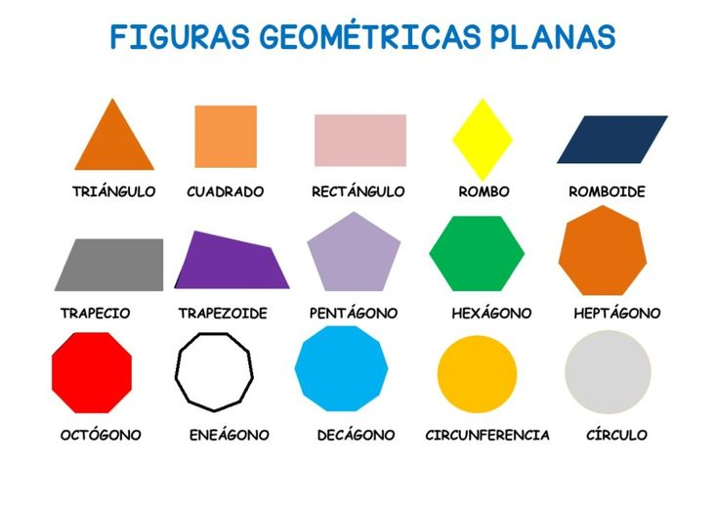

SÓLIDOS REGULARES
Son figuras que tienen largo, ancho y alto, por eso tienen volumen.

Sólido | Descripción | Volumen (V)
Cubo | Tiene 6 caras cuadradas iguales | V = lado³
Prisma rectangular | Como una caja de zapatos | V = largo × ancho × alto
Esfera | Como una pelota | V = (4 ÷ 3) × π × radio³
Cilindro | Como una lata | V = π × radio² × altura
Cono | Como un cucurucho | V = (1 ÷ 3) × π × radio² × altura
Pirámide | Base cuadrada y vértice superior | V = (1 ÷ 3) × área base × altura

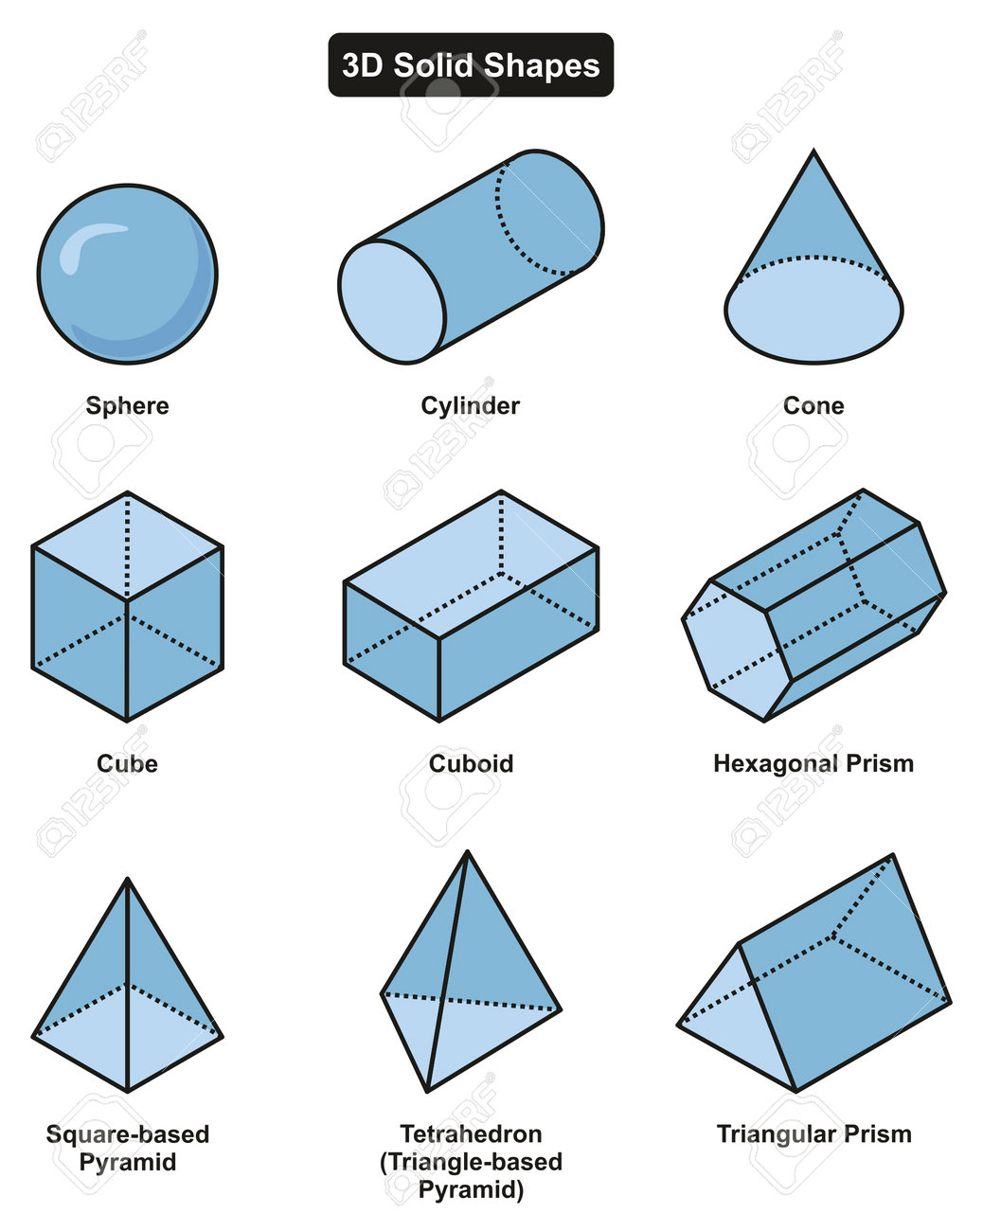

CREACIÓN DEL ALGORITMO

- Paso 1: Entender qué me pedían
Me aseguré de entender bien que tenía que hacer un algoritmo en Excel para calcular área, perímetro y volumen de figuras geométricas.

- Paso 2: Buscar las fórmulas
Busqué las fórmulas que necesitaba para no olvidarlas cuando estuviera haciendo el algoritmo.

- Paso 3: Crear la tabla en Excel
En Excel hice una tabla con espacios para escribir la figura, los datos que necesito y donde se mostrarían los resultados.

- Paso 4: Escribir las fórmulas
Escribí las fórmulas usando la función =SI() para que Excel usara la fórmula correcta según la figura que escribiera.

- Paso 5: Probar que funcionara
Hice varias pruebas con diferentes figuras para ver si el algoritmo estaba bien y corregí lo que no funcionaba.

- Paso 6: Organizar la tabla
Le puse colores, ajusté bordes, centré textos y protegí las celdas para que nadie borrara las fórmulas por accidente.

En este link encontrara los algoritmos de laa figuras y la formula para encontrar el volumen total del solido irregular:

https://docs.google.com/spreadsheets/d/1mWiQ44iESH7-pM8FJBMnkfy_6kh4DkOK/edit?usp=drive_link&ouid=114848773574581718785&rtpof=true&sd=true

CONCLUSIONES

- Con esta actividad entendí que las matemáticas, y en especial la geometría, son mucho más útiles de lo que uno piensa. No es solo hacer ejercicios en clase, también sirven para cosas de la vida diaria, como medir un espacio para saber si cabe un mueble o calcular cuánta pintura se necesita para una pared. Hacer el algoritmo en Excel me ayudó a comprender mejor las fórmulas, porque no era solo escribirlas, sino buscar la forma de que funcionaran solas.

- También me di cuenta de que usar herramientas tecnológicas ahorra mucho tiempo y evita errores que pueden pasar cuando hacemos cuentas a mano. Además, ver el resultado al instante motiva bastante y ayuda a entender mejor. En resumen, esta evidencia me dejó claro que combinar teoría con práctica y apoyarse en la tecnología es la mejor manera de aprender, ser más organizado y resolver problemas de forma rápida y precisa.

